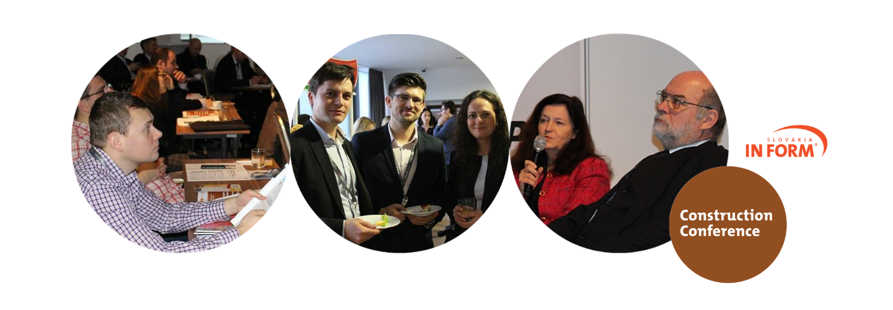
Construction Conference 2016 sa blíži!

Nové výzvy v stavebníctve, materiály budúcnosti, Smart City, recyklácia stavebného materiálu či riadenie medzinárodných stavebných projektov?

TOP témy, ktoré zarezonujú na 10. ročníku Construction Conference 2016!

Organizátori pripravili tentokrát vskutku jedinečný odborný program. Rozmanitosť tém a prednášok, ktoré budú prebiehať súbežne v 3 konferenčných sálach otvárajú optimálne možnosti pre účastníkov – vyskladať si „vlastný program na mieru“. Vyberať si budú môcť zo 4 tematických blokov, 4 panelových diskusií a odborných prednášok. Konferencia sa uskutoční 09. 02. 2016 v priestoroch hotela DoubleTree by Hilton v Bratislave a je určená celej stavebnej verejnosti - top manažmentu z oblasti stavebníctva, architektom, projektantom, výrobcom stavebných materiálov a riešení, finančným inštitúciám.

O nových výzvach v stavebníctve ale aj o dopade legislatívy na podnikateľské prostredie sa pozvaní hostia vyjadria v doobedňajšej časti programu. V diskusii k téme „zlepšenie podnikateľského prostredia v stavebníctve“ sa stretnú generálny riaditeľ sekcie výstavby Tibor Németh z MDVRR, Oto Bortlík zo spoločnosti ise, s.r.o. a prezident Stavebnej komory Ivan Pauer. Poobede sa program konferencie tematicky rozdelí do troch sál, kde sa odborníci užšie zamerajú na recykláciu stavebného materiálu, technológie a materiály budúcnosti, občiansku vybavenosť či riadenie medzinárodných stavebných projektov. Medzi potvrdenými rečníkmi je Ľubica Vitková, dekanka Fakulty architektúry STU, Elena Szolgayová, generálna riaditeľka sekcie bytovej politiky a mestského rozvoja z MDVRR, expert na recykláciu stavebného odpadu Karol Grunner, odborník a konzultant zo Združenia EPS František Vörös, konateľka a architektka z Createrra Zuzana Kierulfová, architekt Tomáš Šebo z ITB Development, predseda Združenia pre podporu obnovy bytových domov Dušan Petráš a ďalší hostia.
Konkrétne skúsenosti s projektovaním pre EIB (Seychelské ostrovy, Tadžikistan) prezradí generálny riaditeľ SWECO Hydroprojekt, pán Milan Moravec. Otázky ohľadom riešenia sporov s medzinárodným partnerom v rozhodcovskom konaní zodpovie rozhodca Martin Leško / Všeobecný rozhodcovský súd SR /. Informácie o recyklácii stavebných odpadov a odpadov z demolácií nájdu účastníci v prednáške Ludvika Janča zo Združenia na rozvoj recyklácie stavebných materiálov. Množstvo ukážok z praxe, ukážky porúch a vád, z procesu opravy ale aj ukážky po sanovaní, reprofilácii poškodených miest budú prezentované v príspevku Slavomíra Viciana, Product Manager Ceresit zo spoločnosti Henkel Slovensko.

Tohtoročný program Construction Conference bude rozhodne obsahovo bohatší ako ten predošlý!

Viac informácií o programe, ďalších prednášajúcich a možnostiach registrácie si môžete pozrieť na www.informslovakia.sk. Nájdete tu taktiež mená už registrovaných účastníkov konferencie.

Zdroj: Jana Mujkošová, +421 911 175 753, In Form Slovakia, s.r.o.

